Муниципальное бюджетное общеобразовательное учреждение
«Кольчугинская школа №1 им.Авраамова Г.Н.»
Симферопольского района Республики Крым

Предмет: технология

Практическое занятие «Создание объемной модели макета, развертки изделия. Разметка тонколистового материала»

Учитель:
Сейтумерова Теслиме Фариковна,
учитель технологии
МБОУ «Кольчугинская
школа №1им.Авраамова Г.Н.» Симферопольского района
Республики Крым

2025

1.Оформление листа чертежа (Формат А4)
2. Форматы
3. Типы линий(название, изображение, назначение)
4. Основная надпись (оформление, заполнение)
5. Чертежный шрифт
6. Изображение плоского чертежа
7. Проецирование, виды (последовательность построения). Типичные ошибки
8. Сборочный чертеж (спецификация)
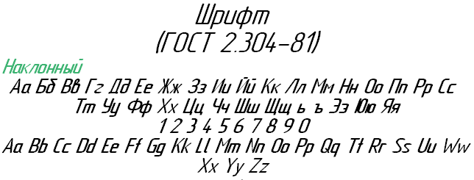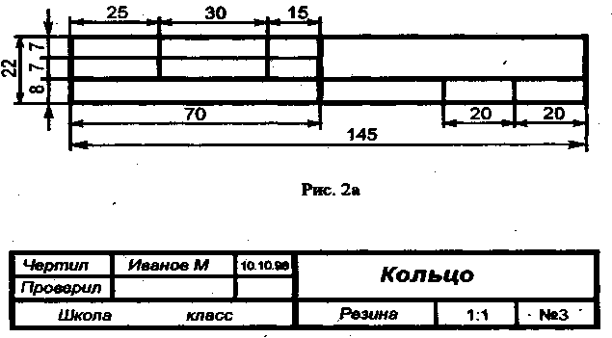

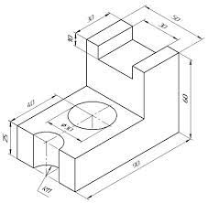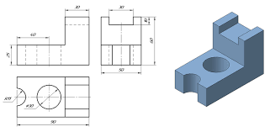

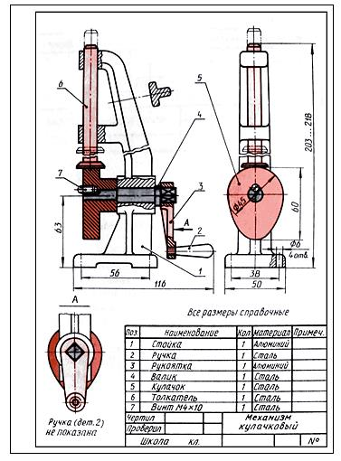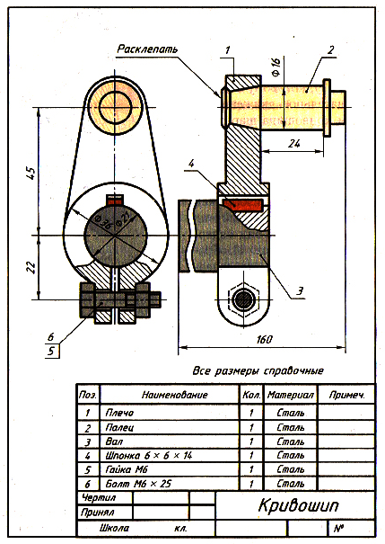

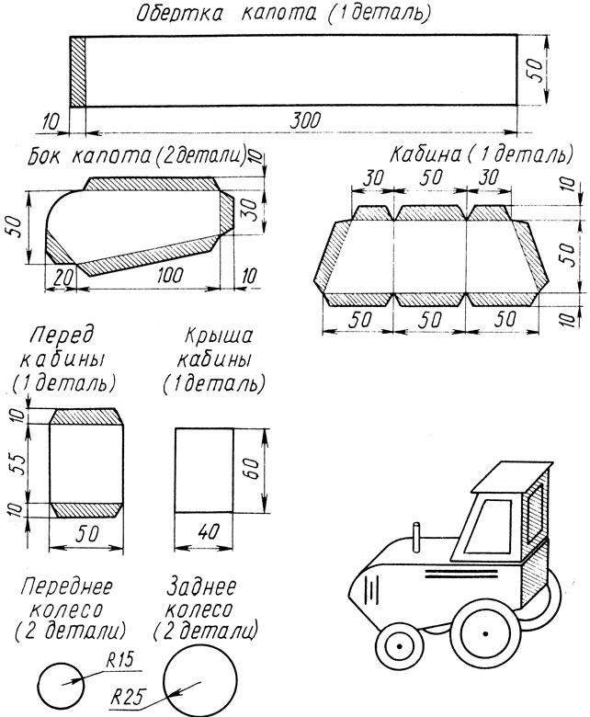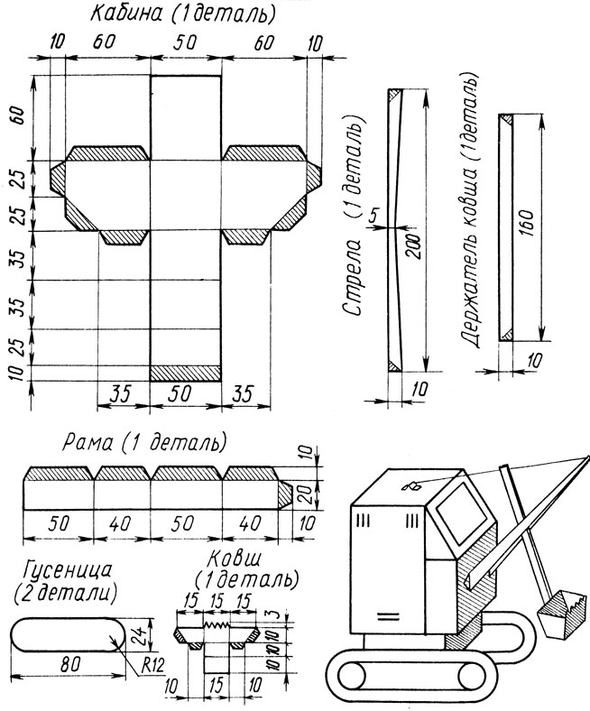

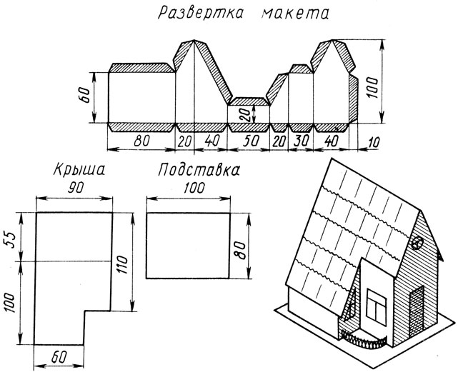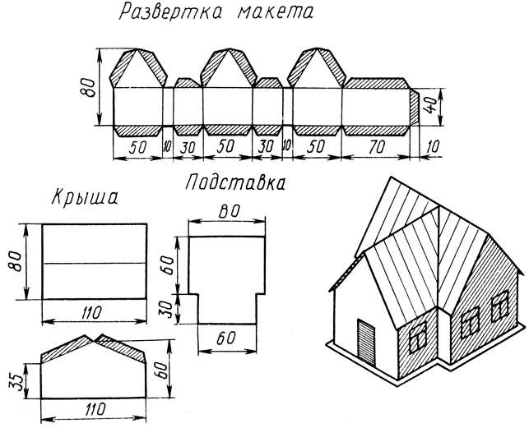

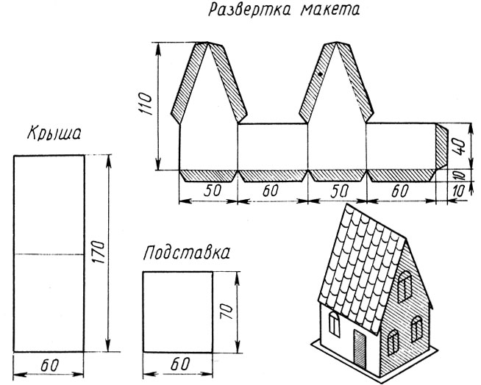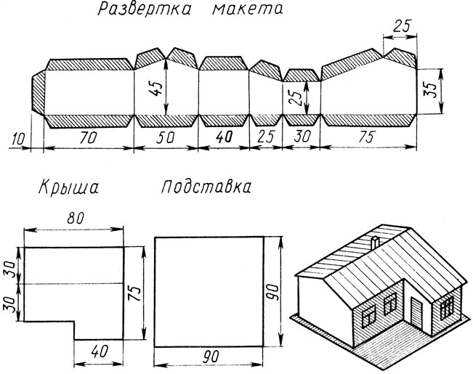

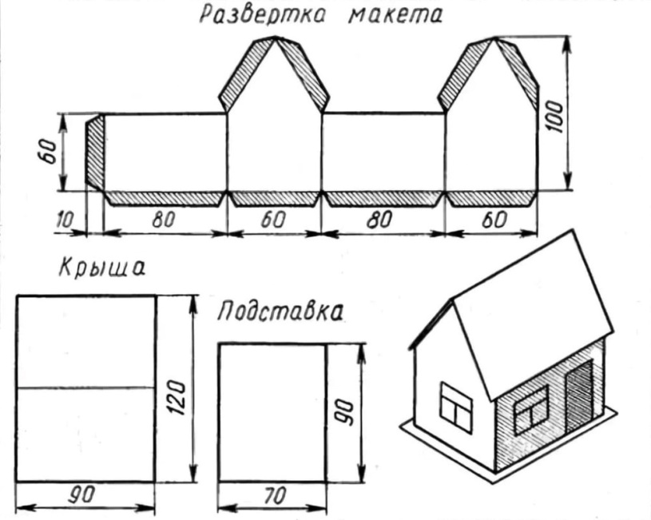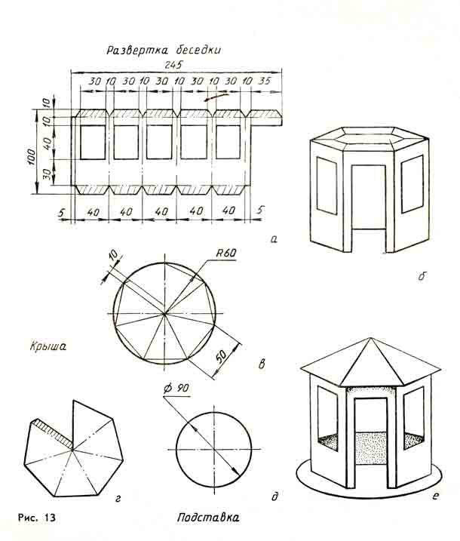

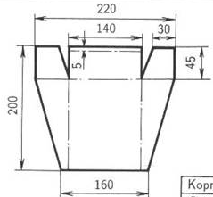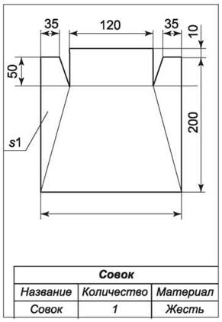
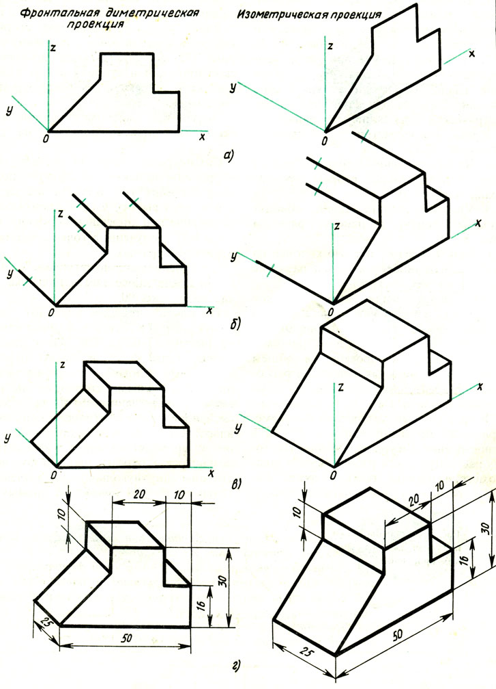
Практическая работа
